15.11.2017г. на отделении «ОиПП» проведён классный час в группе 104.
Тема классного часа: «Жизнь и творчество Игоря Талькова».

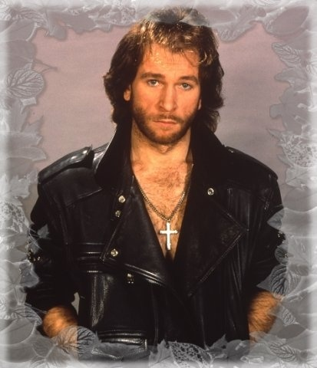
После армии он сотрудничал с группами "Апрель", "Калейдоскоп", "Вечное движение".
Делал аранжировки многим известным группам.
Одно время работал в музыкальном театре Маргариты Тереховой.
В 1986 году Игорь Тальков пришел в группу Тухманова "Электроклуб». Затем, устроился в "Досуг" и начал исполнять свои песни. По 2-3 в разных программах…
Данное мероприятие проведено библиотекарем Коваленко Л.Н.
Во время проведения классного часа использовались такие методы как: показ презентации.

